**如何从本地上传到github或码云**

1. **git clone https://gitee.com/ChaoLiu6/EduProject.git**
2. **把项目内容放在目录下（cd 进入github或码云中仓库目录）**
3. **Git add .**
4. **Git commit -m ‘提交’**
5. **Git push origin master**

master是默认分支（主分支）

git如何使用：<https://www.jianshu.com/p/edf037f921c7>

如何从码云下载代码：直接下载到IDEA

1. 打开IDEA，一开始就把project加载给cancer掉

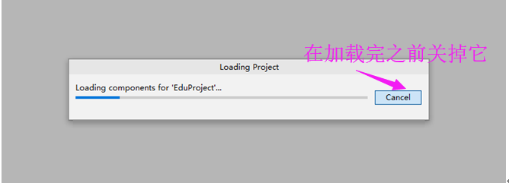

项目全部删掉

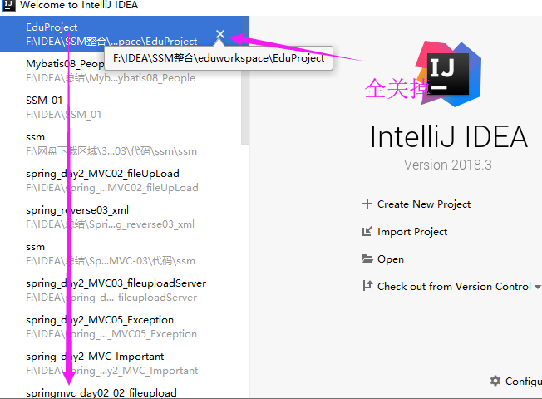

1. 选择git

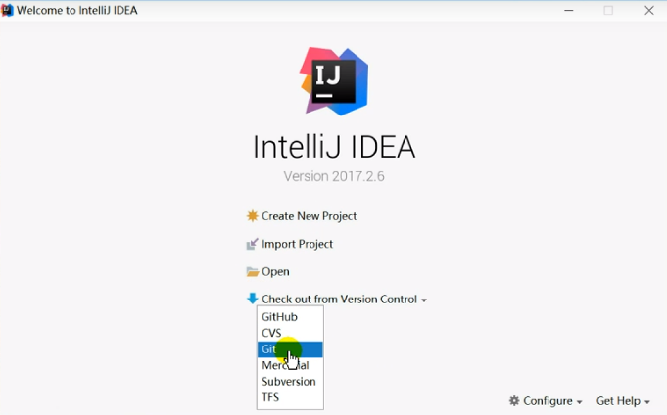

先赋值码云的克隆地址：

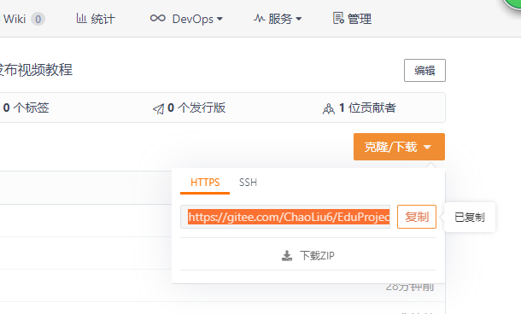

4、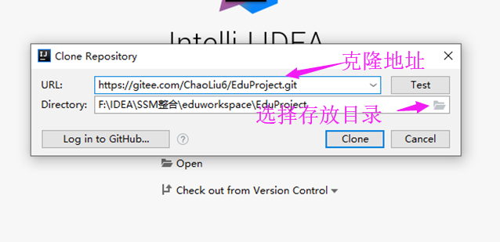

5、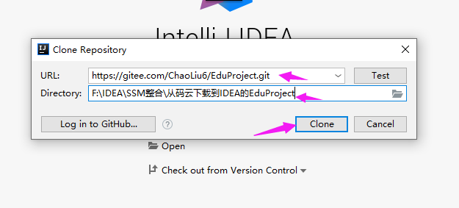

6、下载后的IDEA

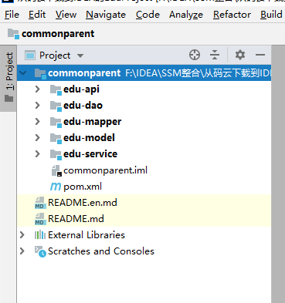

可以在IDEA编译器提交到码云

项目修改完之后

点击这

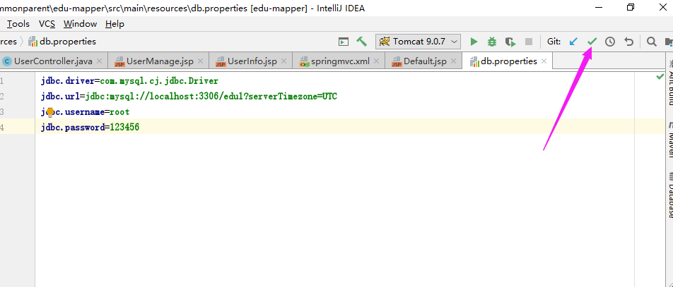

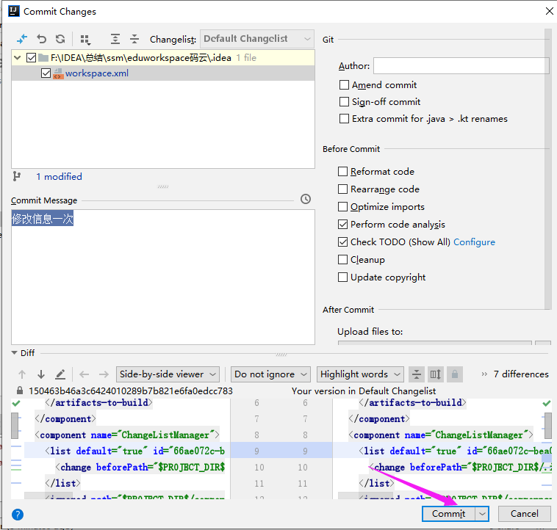

**然后按Ctrl + Shift + k**

